СЪДЪРЖАНИЕ
1. Въведение 3
2. Осъществяване на целите от Барселона: необходимост 4
3. Актуално състояние 5
4. Качество: продължава да бъде различно в Европа 14
5. Осъществяване на целите от Барселона — подновен ангажимент в стратегията „Европа 2020“ 17

1. Въведение
Осигуряването на заведения за полагане на грижи за малките деца под възрастта за задължително училищно образование на приемлива цена и с добро качество е приоритет на Европейския съюз. Тези заведения включват яслите/детските градини или друг вид центрове за дневни грижи, включително дневните грижи в семейни структури, професионалните детегледачи с правоспособност, предучилищното или еквивалентно образование, задължителното училищно образование, както и структурите за грижи извън учебните занятия.
През 2002 г. Европейският съвет определи на заседанието си в Барселона цели в тази област: „(…) държавите членки следва да отстранят пречките пред участието на жените на пазара на труда и, в зависимост от търсенето и в съответствие с националните си системи в тази област, да предприемат мерки, за да може до 2010 г. да бъдат създадени детски заведения за най-малко 90 % от децата на възраст между 3 години и възрастта за задължително училищно образование и за поне 33 % от децата под тригодишна възраст.“
Оттогава осъществяването на целите от Барселона заемаше централно място в Лисабонската стратегия, а по-късно и в стратегията „Европа 2020“. Всъщност способността на държавите членки да повишават значително и трайно заетостта зависи, наред с други неща, от възможността на жените и мъжете за съвместяване на професионалния и личния живот. Осигуряването на качествени заведения за децата в ранна възраст е от решаващо значение в това отношение. Заедно с предлагането на гъвкави условия на труд и създаването на подходяща система за отпуски по семейни причини, то образува набора от мерки за съвместяване на професионалния и личния живот, което се насърчава на европейско равнище. То представлява освен това основна инвестиция в развитието на децата и борбата срещу преждевременното напускане на училище и срещу предаването на неравностойното положение от поколение на поколение.
Въпреки отбелязването на известен напредък от 2002 г. досега и поетите от държавите членки ангажименти в два последователни европейски пакта за равенството между жените и мъжете, предлагането на детски заведения на равнище ЕС през 2010 г. все още не изпълнява тези цели. Освен това през 2011 г. положението в някои държави членки, изглежда, се е влошило.
Необходимо е да бъде подновен дебатът относно този недостиг и причините за него, като се предложат също така решения и насоки на политиката, за да бъдат осъществени тези цели. Настоящият трети европейски семестър представлява политическа възможност за потвърждаване на значението на детските заведения и техния принос за целите на Европейския съюз.
В този контекст и както е обявено в Стратегията за равенство между жените и мъжете 2010—2015 г., в настоящия доклад е представено актуалното състояние на изпълнението на целите от Барселона в държавите членки. В него са посочени пречките и предизвикателствата, пред които са изправени държавите членки при осигуряването на заведения за децата в ранна възраст. Подчертава се необходимостта от потвърждаване на тези цели и се напомнят поетите от Европейската комисия ангажименти за оказване на подкрепа на държавите членки. Заедно с новите и допълнителните инициативи на Комисията, като предложението за директива относно равностойното представителство на половете в управителните съвети, докладът представлява реален принос на Комисията за осъществяване на целите на стратегията „Европа 2020“ и за насърчаване на равенството между жените и мъжете.

2. Осъществяването на целите от Барселона: необходимост...
… за осъществяване на целите на стратегията „Европа 2020“
Целта за заетост от 75 % няма да бъде осъществена до 2020 г. без приноса на жените. Политиките за съвместяване на професионалния и семейния живот са от решаващо значение за насърчаване на заетостта на жените.
По-специално, достъпът до заведения за деца в ранна възраст е основният фактор, влияещ върху участието на жените на пазара на труда; при това, увеличаването на публичните разходи за тези заведения е свързано с увеличаване на заетостта на пълно работно време на жените.
Да се подобри достъпът на жените до пазара на труда означава да се увеличи и диверсифицира предлагането на умения и по този начин да се даде възможност на предприятията да придобият по-качествени ресурси и да бъдат по-конкурентоспособни, осигурявайки същевременно възвращаемост на държавните инвестиции в образованието.
Политиките на съвместяване на професионалния и семейния живот като цяло и предлагането на детски заведения в частност дават възможност на жените и мъжете да бъдат икономически независими и да допринесат за осъществяването на друга важна цел на стратегията „Европа 2020“: предотвратяване на риска от бедност и социално изключване за поне 20 милиона души. По-активното участие на родителите и по-специално на жените на пазара на труда намалява риска от бедност през целия жизнен цикъл, дава възможност за социалното приобщаване на всички членове на домакинството и подобрява бъдещите шансове за децата. Това е особено важно за групите в уязвимо положение (семействата с един родител, ромите, мигрантите).
Да се инвестира в качествени заведения за децата в ранна възраст означава също да се инвестира в изграждането на утрешния човешки капитал: т.е. да се даде на всяко дете по-добър старт в живота и да се положат основите на успеха му под формата на образование, социална интеграция, лично развитие, а впоследствие — под формата на пригодност за заетост. В този смисъл става въпрос за социална инвестиция с висок потенциал.
Осигуряването на качествени грижи и всеобщият достъп до качествено предучилищно образование са сред политиките за предотвратяване на преждевременното напускане на училище, както се потвърждава и от Съвета на Европейския съюз.
… за осъществяване на целта за равенство между половете
Ангажирането на жените с полагане на платен труд е свързано с разпределението на семейните задължения между половете. Именно жените са тези, които продължават да адаптират своите условия на труд, когато имат деца, като вземат отпуск, работят на непълно работно време или напускат пазара на труда. Това се отразява на тяхното заплащане и на размера на пенсиите им. Разликата в заплащането между половете е недопустимо голяма в Европейския съюз (16,2 % на час средно). Най-големите разлики се наблюдават в държавите, в които предлагането на заведения за децата в ранна възраст е слабо . Липсата на насърчаване на политиките за съвместяване на професионалния и личния живот изобщо и липсата на детски заведения в частност са основна пречка пред икономическата независимост на жените и пред повишаването им на отговорни длъжности.
... за посрещане на демографското предизвикателство
И накрая, наличието на детски заведения помага за осъществяване на семейните планове в условията на демографски спад в Европа. Може да се направи заключението, че държавите членки с най-висока раждаемост в настоящия момент са тези, които са създали най-добри условия за съвместяване на професионалния и личния живот на родителите и които имат висока трудова заетост сред жените.

3. Актуално състояние
През 2008 г. беше извършен първи обзор на актуалното състояние който показа, че търсенето на официални системи за предоставяне на грижи за деца далеч не е задоволено, по-специално за децата под тригодишна възраст. В него се обръщаше внимание на високите разходи, понасяни от родителите, и на броя на работните часове на детските заведения, който е недостатъчен, за да бъде съвместим с платен труд на пълно работно време. Пет години по-късно, въпреки чувствително подобрение, предизвикателствата продължават да бъдат същите.
Трябва да се положат значителни усилия за осигуряването на заведения за децата под тригодишна възраст...
…Съгласно европейските данни през 2010 г. само 10 държави членки (Дания, Швеция, Нидерландия, Франция, Испания, Португалия, Словения, Белгия, Люксембург и Обединеното кралство) са осъществили целта от Барселона за децата под тригодишна възраст. 15 държави членки са под 25 % (фигура 2). Детските заведения са твърде недостатъчни, по-специално в Полша, Чешката република и Словакия, където процентът на децата, които ги посещават, е под 5 %. От друга страна, в повечето държави има чувствителна разлика между урбанизираните и по-селските зони и/или между отделните региони (например в Германия и Италия).
За периода от 2006 г. до 2010 г. процентът на децата под тригодишна възраст, посещаващи детски заведения, се е повишил слабо...
… от 26 % до 29 % средно за ЕС. Въпреки това чувствителни промени се забелязват в някои държави членки, по-специално във Франция, където този процент е нараснал от 31 % през 2006 г. на 43 % през 2010 г. Очаква се това увеличаване да продължи в резултат на мащабен план за по-голямо предлагане на детски заведения, който си поставя за цел да създаде нови 200 000 места в детските заведения през периода 2009—2012 г. Съществена промяна се отбелязва и в Словения (+8 процентни пункта) вероятно във връзка с изменение от 2008 г. на закона за детските градини, съгласно което държавата поема разходите за детското заведение второто дете.

Диверсифицираната и децентрализирана френска система съчетава индивидуални и колективни начини за отглеждането на децата до тригодишна възраст.  Преобладават грижите, предлагани от детегледачи. Въведена през 1991 г., тази форма на грижи обхваща около една трета от децата под тригодишна възраст, чиито двама родители работят. Родителите, които избират този вид грижи, получават месечна помощ, чийто размер зависи от статута и възнаграждението на детегледача (детегледачката), възрастта на детето и доходите на домакинството. Професията „детегледач(ка)“ претърпя големи изменения през годините. Изискваният от закона брой на часовете на обучение се удвои и понастоящем е задължително сключването на трудов договор с родителите. Редовно се извършват санитарен контрол и проверка на безопасността. Въпреки това продължават да съществуват проблеми, които очакват своето решение: професията продължава да бъде не особено престижна и семействата с ниски доходи понякога се колебаят да използват този вид грижа. Освен това много от | детегледачите ще се пенсионират през следващите няколко години.  *: теоретичен брой на местата — Източници: DREES 2012  От няколко години френските власти насърчават частните предприятия да финансират създаването на ясли за персонала. Наречени още ведомствени ясли, те се създават от частни и публични предприятия или от болници, за да приемат децата на техните работници и служители.
  Брой на местата през 2010 г.
  Колективни  и семейни  структури за детски грижи | Колективни ясли | 86 767
  Колективни  и семейни  структури за детски грижи | вкл. ведомствени ясли | 8 315
  Колективни  и семейни  структури за детски грижи | Зав. за кратък престой | 30 484
  Колективни  и семейни  структури за детски грижи | Детски градини | 8 030
  Колективни  и семейни  структури за детски грижи | Многопрофилни структури | 177 984
  Колективни  и семейни  структури за детски грижи | Семейни структури | 59 060
  Детегледачи(ки) |  | 855 400*
Търсенето на детски заведения нараства с възрастта на децата...
В категорията на децата на възраст между 3 години и възрастта за задължително започване на училище 11 държави членки (Белгия, Испания, Франция, Швеция, Германия, Естония, Нидерландия, Словения, Ирландия, Дания и Обединеното кралство) постигнаха през 2010 г. целта от 90 %, независимо от седмичния брой на часове на посещаване. През 2011 г. целта е постигната и от Италия; от друга страна, процентът на децата, посещаващи детски заведения, в Нидерландия, Испания и Ирландия отбелязва значителен спад, оставайки под целта от 90 %. 13 държави членки са под 80 % и трябва да положат още значителни усилия. В Полша и Хърватия делът на децата, посещаващи детски заведения, е под 50 %. (фигура 3)
Делът на децата между 3 години и възрастта за задължително започване на училище, посещаващи детски заведения, се е запазил практически постоянен...
…като е нараснал от 84 % през 2006 г. на 86 % през 2010 г. в ЕС. Това твърде малко средно нарастване прикрива по-осезаеми различия в държави, в които е въведено съчетание от мерки. В Люксембург (+22 процентни пункта) през 2005 г. бяха създадени заведения, които приемат децата за известно време, през 2009 г. бе реорганизирана образователната система (групите за тригодишни деца , които продължават да не бъдат част от задължителното образование, бяха интегрирани в първия цикъл на началното училище), а през същата година бяха въведени ваучери за детски заведения. В Австрия (+13 процентни пункта) бе въведена федерална субсидия за увеличаване на броя на местата в яслите (създадени бяха 24 500 нови места за децата на възраст до 6 години между 2008 г. и 2010 г.). Освен това поемането на разходите за детско заведение за 20 часа седмично, въведено през 2009 г., повлия положително върху процента на децата, посещаващи детски заведения. За периода 2010—2011 г. се отбелязва значителен спад на дела на децата, посещаващи детски заведения, в много държави, по-специално в Румъния (-25 процентни пункта), Испания (-9 процентни пункта), Кипър (-8 процентни пункта) и Ирландия (-8 процентни пункта).
Системата на ваучери за детски заведения е въведена на 1 март 2009 г. в Люксембург от Министерството по въпросите на семейството и интеграцията в сътрудничество с общините. Тя дава право на 3 часа седмично безплатни грижи в детско заведение. За останалите 21 часа, прекарани в детското заведение, родителите заплащат по силно намалена такса от не повече от 3 евро на час. Изчисляването на тази такса варира в зависимост от дохода на домакинството и поредността на детето в дадено семейство. Системата е въведена с цел да се гарантира по-голяма полза за децата, изложени на риск от бедност или живеещи на ръба на социалното изключване. За тези деца системата предоставя по-голям седмичен брой часове за образователна помощ през учебната година и през училищните ваканции.
През януари 2011 г. 69,27 % от децата на възраст до 12 години бяха включени в тази система. Тази политика се съчетава с постоянно увеличаване на броя на местата в детските заведения, в това число в заведенията за деца в училищна възраст до 12 години.
Представяне на ситуацията през 2011 г. в държавите членки по отношение на целите от Барселона...
- 6 държави членки са постигнали двете цели: Швеция, Белгия, Франция, Словения, Дания и Обединеното кралство.
- В друга категория попадат 7 държави членки, които са постигнали една от двете цели. Това са Португалия, Испания, Нидерландия и Люксембург за първата възрастова категория и Германия, Италия и Естония за по-големите деца.
- 3 държави членки са близо до постигане на една от двете цели: във Финландия делът на децата, посещаващи детски заведения, е над 25 % за първата възрастова категория, а в Ирландия и Австрия — над 80 % за втората възрастова категория.
- 11 държави членки трябва да положат още значителни усилия, по-специално Полша, България, Гърция, Румъния, Словакия, Чешката република, както и Хърватия. 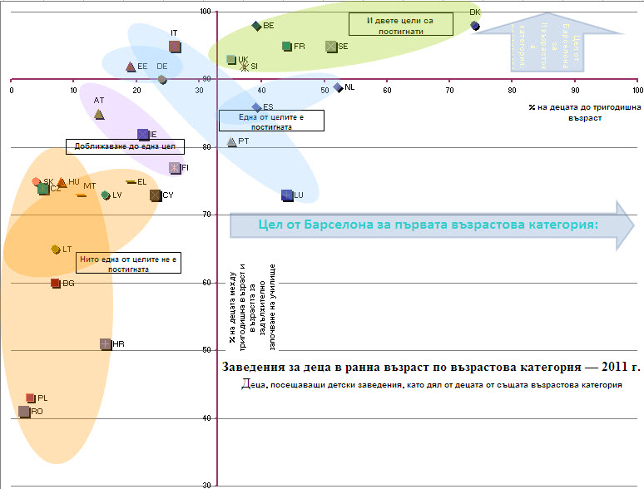
Посещаването на детските заведения е почти изцяло на непълен ден...
...в няколко държави, които са постигнали целта. Броят на часовете на посещаване на детските заведения е много различен в отделните държави. В редица държави посещаването на детските заведения е на непълен ден и не покрива една пълна работна седмица. В Обединеното кралство, Нидерландия и Ирландия детските заведения се посещават основно на непълен ден независимо от възрастовата категория. Следва да се отбележи, че в някои случаи седмичният брой часове на посещаване е доста под 30 часа. В Обединеното кралство например значителен брой места се предоставят за посещаване под 20 часа на седмица за децата в най-ранна възраст. Важно е да се знае дали посещаването на детските заведения на непълен ден е вследствие на избор или на принуждаващи обстоятелства. В последния случай липсата на детски заведения на пълен ден може да се прояви като пречка пред заетостта на пълно работно време, по-специално за майките, отглеждащи сами децата си.
Алтернативни стратегии за грижи за децата в ранна възраст...
...могат да бъдат приложени. По тази причина делът на децата, посещаващи детски заведения, който е сравнително малък в някои държави, не е непременно свързан с недостига на детски заведения. Така например правото на отпуски по семейни причини може да повлияе върху търсенето на заведения за децата в най-ранна възраст. В скандинавските страни, както и в Словения, често пъти детето е гледано от своите родители през първата си година, след което има право да бъде прието в колективна структура за детски грижи. В други държави предлаганите отпуски са много по-дълги и, съчетани с недостига на детски заведения, могат да се окажат пречка пред участието на жените на пазара на труда. Следователно от основно значение е, освен осигуряването на детски заведения след приключване на отпуските за гледане на дете, да се създаде възможност бащите да вземат отпуски по семейни причини.
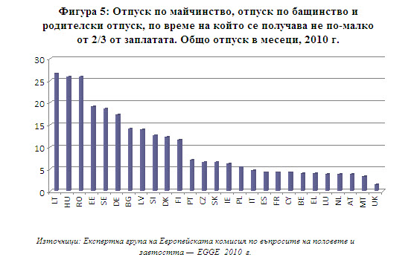
Използването на неофициалния начин за гледане на деца (в който участват най-често бабата и дядото) е значително и при двете възрастови категории, но в повечето случаи то става само на непълен ден и не може да бъде достатъчно решение, позволяващо на родителите да работят на пълно работно време. В допълнение тенденцията за удължаване на активния живот може да затрудни използването на услугите на бабата и дядото.
В повечето държави решенията са различни в зависимост от възрастта на детето...
...Яслите и другите официални заведения се считат обикновено за препоръчителни за „по-големите деца“, но тази положителна нагласа е по-слабо изразена по отношение на заведенията за деца в най-ранна възраст, въпреки че ползите от качествени детски заведения за развитието на децата (и по-специално на произхождащите от неравностойна среда) са несъмнено доказани. Фигура 6 показва известна реципрочност между степента на одобрение на факта, че жените с малки деца работят на пълно работно време, от една страна, и процента на децата под тригодишна възраст, посещаващи детски заведения, както и високите равнища на заетост на майките, от друга страна: в Дания, Финландия, Швеция и Словения силното одобрение е съчетано с по-голям процент деца, посещаващи детски заведения, и по-високо равнище на заетост на жените. От фигура 6 се вижда също, че в Нидерландия, Австрия и Естония неодобрението надхвърля 50 %. И накрая, независимо че заетостта на пълно работно време на младите майки по принцип се одобрява в държави като Полша и Кипър, предлагането на детски заведения трябва да се развие, за да се даде възможност на майките да се реализират на пазара на труда.
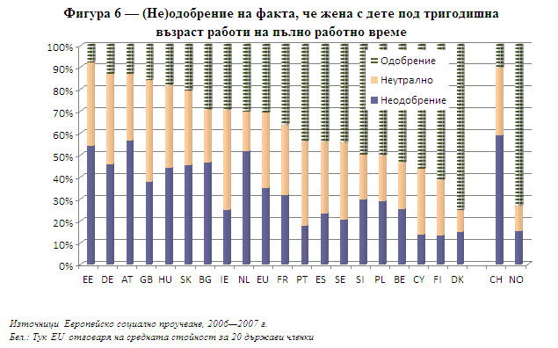
Цената продължава да бъде пречка за доста голям брой родители...
...Официалните структури за гледане на деца в ранна възраст могат да бъдат начин за родителите да влязат и/или да останат на пазара на труда само ако са финансово достъпни. На практика 53 % от майките, които заявяват, че не работят или работят на непълно работно време поради причини, свързани с официалните детски заведения, считат цената за пречка. Тази цифра е над 70 % в Ирландия, Нидерландия, Румъния и Обединеното кралство.
Правителствата на повечето държави членки субсидират официалните структури за гледане на деца (под формата на преки субсидии, надбавки за отглеждане на дете, зависещи от доходите, данъчни облекчения, ваучери за детски заведения). От фигура 7 се вижда, че разходите, поемани от семействата, продължават да бъдат големи, по-специално в Обединеното кралство и Ирландия, където те възлизат на над 41 % от нетния доход на домакинство, в което работят двамата родители. Освен това цената на тези структури трябва да се разглежда във връзка с другите социални и данъчни политики, които също влияят върху доходите на семейството, защото дори при силно субсидирани услуги за гледане на деца родителите, и по-специално вторият източник на доходи, едва ли ще имат голям стимул да работят, ако работата им е обложена с високи данъци.
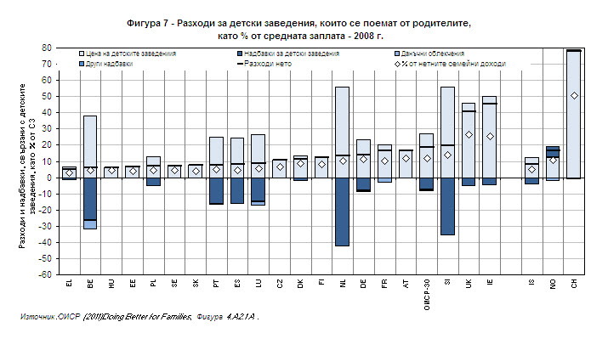
Цената на детските заведения не влияе по един и същ начин върху домакинствата с високи и с ниски доходи...
...като разликите са поразителни. Във Франция например 64 % от домакинствата в най-горния квантил на доходите използват структурите за гледане на деца в сравнение с едва 15 % от семействата в най-долния квантил. Положението е подобно в други държави, където делът на децата, посещаващи детски заведения, е голям, като например в Белгия, Финландия, Ирландия, но също така и в държави, където този дял е по-малък. И обратно, в Дания делът на децата, посещаващи детски заведения, е много голям при домакинствата от най-долния квантил, докато в Швеция, Словения и Германия той е един и същ при всички домакинства. Осъществяването на целите от Барселона няма да бъде възможно, ако заведенията за детски грижи не бъдат достъпни за всички социални групи, включително от финансова гледна точка.
Критериите за приоритет могат да бъдат и пречка...
...при недостиг на предлагането, по-специално за икономически неактивните или безработните родители, когато достъпът се предоставя с приоритет на работещите родители и по-специално на домакинствата с два дохода, което е пречка за подновяване на дейността от втория източник.
В Белгия (Фландрия) търсенето на място в детските заведения надхвърля предлагането. Във фламандската общност бяха въведени структурни мерки, имащи за цел да увеличат достъпа до тези заведения. От една страна, беше въведена система за финансово участие на родителите в зависимост от доходите за (не)субсидираните колективни и семейни структури за детски грижи, която съществува вече в субсидирания сектор. От друга страна, беше въведена официална система за приоритет в структурите за детски грижи, които работят по системата за финансово участие на родителите: 20 % от местата трябва да бъдат запазени за семействата с един родител и семействата с ниски доходи (които в двата случая са безработни или търсят достъп до пазара на труда и пр.).

4. Качество: продължава да бъде различно в Европа
Качеството продължава да оказва решаващо влияние при избора на родителите...
...макар че не е на първо място сред факторите, разубеждаващи родителите да използват официалните заведения за грижи за деца в ранна възраст. То се очертава като проблем за средно 27 % от лицата в Европа, след цената (59 %), наличието (58 %) и достъпа — отдалеченост или час на отваряне (41 %).
Измерване на качеството: широко поле за изследвания...
...Понастоящем се работи много за качеството на образованието и грижите в ранна детска възраст (ОГРДВ) в ЕС.
В своето съобщение относно ОГРДВ Европейската комисия подчерта отново необходимостта да се подобри достъпът и да се предложат универсални по своя характер грижи за деца. Тя обяви ключовите за качеството области, като учебни програми, персонал, управление и финансиране, в които политическото сътрудничество на европейско равнище може да подобри достъпността и качеството на грижите за деца. По предложение на министрите на образованието Комисията създаде наскоро, в рамките на отворения метод за координация, тематична работна група от отговорни политически личности, представители на академичните среди и специалисти в областта на ОГРДВ, чиято цел е да създаде европейска рамка за качеството на ОГРДВ.
Сред структурните характеристики на детските заведения размерът на една група варира от 10 до 14 деца под тригодишна възраст и от 20 до 25 деца на възраст от 3 до 6 години, а съотношението деца/персонал е около 15/1 в повечето държави членки, като варира от 6/1 в Естония до 21,5/1 във Франция в предучилищното образование.
Голям брой неквалифицирани лица продължават да работят в сектора...
...Образователното ниво на персонала в заведенията за ОГРДВ е много различно в отделните държави и изискванията за компетентност за помощния персонал (който представлява до 40—50 % от работната ръка) често се пренебрегват, въпреки че научните изследвания и политическите документи на международно равнище препоръчват най-малко 60 % от персонала да е преминал поне тригодишно обучение след завършване на средното си образование. Помощният персонал (който често има за задача обгрижването и контакта с родителите) обикновено има малко или изобщо няма първоначално обучение и достъпът му до последващо обучение е ограничен за разлика от този на възпитателите (чиято задача е да работят с децата), които често са висококвалифицирани и използват тези възможности.
Условията на труд в сектора продължават да бъдат незадоволителни...
...в повечето държави. Голямото текучество поради договори на непълно или нетипично работно време е често явление и влошава качеството на детските заведения. Възможностите за професионално развитие, от друга страна, са много ограничени и секторът не се ползва с репутацията, че предлага качествени работни места.
Характерно за сектора е, че в него работят предимно жени...
...като мъжете са от 2 до 3 % с изключение на Дания (8 %). Експертите са единодушни, че броят на мъжете, които работят в този сектор, следва да нарасне до 10 %, за да се преодолеят свързаните с пола стереотипи.
Дания, където заведенията за ОГРДВ са част от системата за социална закрила, има водеща роля в развитието на умения за специалистите в сектора (pædagoguddannelsen). Общият подход (при който студентите се обучават да работят в различен образователен контекст и който дава по този начин възможност за по-голяма професионална мобилност) и признаването на предишния опит са допринесли за привличането на повече мъже в сектора на ОГРДВ в Дания в сравнение с останалите държави — членки на ЕС.
Прякото публично финансиране на детските заведения дава възможност за по-ефикасно управление...
...от страна на публичните органи, икономии от мащаба, по-добро качество на национално равнище, по-ефикасно обучение на възпитателите и по-справедлив достъп, отколкото системите, при които се изплащат помощи на родителите.
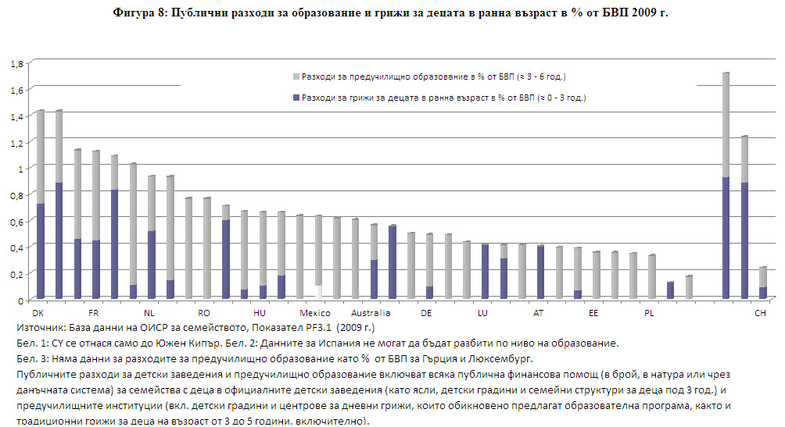
През 2009 г. делът на разходите, предназначени за ОГРДВ, като процент от БВП беше особено голям в Дания, Швеция, Обединеното кралство и Франция, където надхвърляше прага от 1 %, препоръчан от експертите . Въпреки това тези разходи се различават по форма и не оказват еднакво въздействие върху развиването и качеството на детските заведения.
Изглежда, че интегрираните системи предлагат по-голяма съгласуваност...
…между структурите за детски грижи и останалата част от образователната система, по-големи ресурси за децата под тригодишна възраст и по-добро обучение на персонала. Обособеният модел, при който грижите за малките деца (под тригодишна възраст) и предучилищното образование (до възрастта за задължително започване на училище) са разделени, е най-често използваният в Европа. В други държави на политическо равнище е било взето решение за установяването на система, при която грижите за децата в ранна възраст са интегрирани в образователната система — като в Латвия, Словения, Англия, Шотландия и Швеция — или в по-обхватната „педагогическа система“, като във Финландия. Само в няколко държави съществуват и двата модела едновременно (Дания, Гърция, Испания, Кипър и Литва). Интегрирането на заведенията за детски грижи в голяма структура предполага монистична организация и споделен подход по отношение на достъпа, субсидиите, програмите и персонала. Благодарение на това се повишава финансовата ефективност. Необходимо е, както изглежда, да се насърчи взаимодействието между грижите за деца и тяхното образование, дори при обособена система, за да бъдат задоволени всички потребности (познавателни, социални, емоционални и физически).
Отговорността за разработване на политиките за ОГРДВ е поделена...
...в много държави между правителството и местните органи на управление. Една от положителните последици на децентрализацията беше интегрирането на грижите и образованието за децата в ранна възраст на местно равнище, както и по-добро отчитане на местните потребности. Децентрализацията може да създаде и известни рискове. Делегирането на правомощията и отговорностите може да засили разликите в достъпа и качеството между регионите. Следователно е целесъобразно да се възприеме общ и по-интегриран подход по отношение на заведенията за образование и грижи за децата в ранна възраст на местно, регионално и национално равнище, като в него бъдат привлечени всички заинтересовани страни, включително семействата, и се осъществява тясно междусекторно сътрудничество между различните сфери на действие, като образование, култура, социални въпроси, заетост, здраве и правосъдие.

5. Осъществяване на целите от Барселона — подновен ангажимент в стратегията „Европа 2020“
Повече от 10 години след тяхното приемане целите от Барселона не са постигнати от повечето държави членки. Нещо повече, положението се влошава в редица държави членки. Трябва да се положат доста усилия за достигането на задоволително наличие на детски заведения, особено на такива за деца под три години. Освен това цената на тези заведения е сериозна пречка за родителите, както и работното време, което невинаги е съвместимо с техните професионални задължения. Инвестирането в качествени структури за образование и грижи за децата, които са всеобщи и достъпни за всички, трябва да продължи. Тези усилия следва да се полагат до голяма степен на равнище държави членки. Комисията оказва своята подкрепа в редица области.
Развиването на детските заведения — тема на европейския семестър...
Улесняването на участието на пазара на труда и на достъпа до заетост за втори източник на доходи в домакинството чрез адекватни данъчни стимули и създаването на детски заведения на приемлива цена и с добро качество е приоритет, установен при годишния преглед на растежа. През 2012 г. към девет държави членки (Австрия, Чешката република, Германия, Унгария, Италия, Малта, Полша, Словакия и Обединеното кралство) бе отправена препоръка относно заетостта на жените и достъпността и качеството на детските заведения. Към седем от тези държави вече беше отправена препоръка през 2011 г., докато Малта и Словакия получиха такава за първи път през 2012 г.
Структурните фондове представляват важен стимул...
...Счита се, че през периода 2007—2013 г. 2,6 милиарда евро от Европейския социален фонд (ЕСФ) са били предназначени за мерки, имащи за цел насърчаването на заетостта, трайното участие на жените на пазара на труда и съвместяването на професионалния и личния живот, включително мерки за подпомагане на достъпа до заведения за грижи за зависими лица. От друга страна, около 616 милиона евро от Европейския фонд за регионално развитие са били предоставени на разположение на държавите членки от 2007 г. до 2013 г. за финансирането на инфраструктури за детски грижи. Почти всички държави членки отпуснаха средства за заведенията за детски грижи. Въпреки това общите разходи варират значително между отделните държави членки в зависимост от наличния бюджет от структурните фондове и актуалното състояние на предлагането на детски заведения.
ЕСФ играе важна роля в създаването и функционирането на институционални структури за детски грижи в Полша в рамките на оперативната програма „Човешки капитал“ (HC PO).
От 2012 г. мярка с бюджет 46 милиона EUR дава възможност за съфинансиране (в размер на 85 %) на проекти, предвиждащи:
- подкрепа за изграждането и функционирането на ясли и детски градини, включително поемане на разходите за грижите за децата до тригодишна възраст, ако поне единият от родителите се върне на пазара на труда след прекъсване, свързано с раждането или образованието на децата;
- подкрепа за услугите, предоставяни от детегледач(ка).
Първата покана за представяне на предложения за проекти ще даде възможност за изграждането на 171 ясли и 23 детски градини и сключването на 7 споразумения за предоставянето на услуги от детегледач(ка). Тази мярка е част от по-голяма инициатива за реформа на нормативната уредба и разширяване на видовете и количеството на предлаганите грижи за деца (програма „Malush“).
Подобна мярка има за съфинансиране на проекти, свързани с предучилищното образование на деца на възраст от 3 до 5 години, с бюджет 369 милиона EUR.
Комисията продължава сътрудничеството със социалните партньори...
...които играят ключова роля за съвместяването на професионалния и личния живот, допълвайки тази на публичните органи.
Комисията ще засили също така сътрудничеството между своите служби...
...отговарящи за политиките, които са свързани с ОГРДВ (като правосъдие, основни права и гражданство, образование и култура, заетост и социални политики, здраве...).
Комисията ще продължи да следи изпълнението на целите от Барселона...
...като помага на държавите членки да развиват статистическия си капацитет чрез подобряване на събирането на данни и по-точно измерване на използването на структурите за детски грижи в рамките на проучването относно статистическите данни за доходите и условията на живот (EU-SILC), по-специално като се събират съпоставими данни относно пречките, затрудняващи достъпа до структурите (цена, незадоволено търсене...).
Комисията ще продължи да подкрепя държавите членки...
- Всеки път когато е необходимо, в хода на европейските семестри, Комисията ще продължи да приема конкретни препоръки, приканвайки държавите членки да осъществят целите от Барселона и да запазят публичните инвестиции въпреки кризата.
- При програмирането на европейските фондове Комисията ще работи съвместно с държавите членки за подробно проучване на възможностите за съфинансиране, предлагани от структурните фондове и другите общностни програми, като „Еразъм за всички“, включително през следващия програмен период, за развиването на структурите за ОГРДВ и за останалите зависими лица, обучението на персонала и подобряването на качеството на тези структури.
Развиването единствено на заведенията за деца в предучилищна възраст не е достатъчно, за да се даде възможност на жените и мъжете да избират свободно как да съвместяват професионалния и личния си живот, и не отчита трудностите, срещани през различните етапи от живота. Комисията трябва следователно да действа:
- като насърчава прилагането на съчетание от мерки за съвместяване, включващи гъвкави условия на труд, система за отпуски по семейни причини и осигуряване на заведения на приемлива цена и с добро качество за децата в предучилищна възраст, както и за децата и подрастващите, посещаващи учебни заведения, извън учебните занятия и за останалите зависими лица;
- като поощрява също така държавите членки да премахнат пречките (в това число данъчните) пред професионалната дейност на жените и да насърчат бащите да поемат повече семейни отговорности, по-специално като вземат отпуски по семейни причини наравно с жените.
Настоящият доклад е доказателство за ангажимента на Комисията да подкрепя в рамките на правомощията си осъществяването на целите от Барселона и развиването на заведения за грижи на приемлива цена и с добро качество за децата в ранна възраст с оглед отстраняване на пречките пред трудовата заетост на родителите, благоприятстване на социалното приобщаване и насърчаване на равенството между жените и мъжете.

В настоящия доклад термините „структури за дневни грижи за деца“, „детски заведения“ и „структури за образование и грижи в ранна детска възраст (ОГРДВ)“ са използвани като взаимозаменяеми.
http://www.consilium.europa.eu/uedocs/cms_data/docs/pressdata/en/ec/71025.pdf
COM(2010) 2020
COM(2013) 83
2011/C 155/02
COM(2010) 491
COM(2012) 614
От 1998 г. до 2008 г. заетостта на жените (на възраст от 20 до 64 години) се е повишила със 7,2 процентни пункта в сравнение с 2,4 при мъжете.
ОИСР (2012 г.), „Неравенства между половете, време е за действие“.
COM(2013) 778
COM(2011) 66
COM(2011) 18
2011/C 191/01
Евростат, 2011 tsdsc340
ОИСР (2012 г.), „Неравенства между половете, време е за действие“.
COM(2012) 615
COM(2008) 638
Показателят измерва дела на децата, които посещават официални детски заведения като изброените във въведението.
ЕС-25, през 2011 г. процентът на децата, посещаващи детски заведения, е 30 % средно в ЕС-25 и 27.
В различните държави членки възрастта за задължително започване на училище е 4, 5, 6 или 7 години.
ЕС-25. През 2011 г. делът на децата, посещаващи детски заведения, е средно 86 % в ЕС-25 и 83 % в ЕС-27.
Министерство на равните възможности, 2011 г.
Става въпрос за гледане на деца от детегледач(ка) (който/която не се контролира от организирана структура) в дома на детето или при детегледача (детегледачката), гледане на деца от бабата и дядото, от други членове на домакинството (различни от родителите), от други роднини, приятели или съседи.
ОИСР (2012 г.),Силен старт ІІІ
Източници: LFS ad-hoc module 2010, Reconciliation between work and family life (Преглед на работната сила, модул ad hoc 2010 г.: съвместяване на професионалния и семейния живот) — 23 % и 18 % от майките, чието най-малко дете е на възраст съответно до 3 години и от 3 години до възрастта за задължително започване на училище, работят на непълно работно време или не работят поради причини, свързани с детските заведения.
EU-SILC, 2010 г.
Eurofound (Европейска фондация за подобряване на условията на живот и труд), ІІІ EQLS, 2012.
COM(2011) 66
(2011/C 175/03)
EGGE 2009
SWD(2012) 373
Международна класификация на видовете образование на ниво 5.
Проучване на CORE за ГД „Образование и култура“ към ЕК, 2011 г.
Eurofound 2012 г.
Проучване на CORE за ГД „Образование и култура“ към ЕК, 2011 г.
Различен е случаят със специализирания подход, при който специалистите се обучават и придобиват квалификация за работа с конкретни възрастови групи в определена институционална среда (напр. ясли, детски градини). Проучване на CORE за ГД „Образование и култура“ към ЕК, 2011 г.
ОИСР, 2011 г., „Подобряване на благосъстоянието на семействата“.
Мрежа на Европейската комисия за детските заведения, 1996 г. — „Качество на заведенията за деца в ранна възраст“.
Kaga Y., Bennett J. et Moss P. (2010), Caring and Learning Together, A Cross-national Study of Integration of Early Childhood Care and Education within Education, Paris, UNESCO.
Eurydice 2009 — L'EAJE en Europe: réduire les inégalités sociales et culturelles (ОГРДВ в Европа: намаляване на социалните и културните неравенства).
COM(2011) 66
ОИСР, Petite enfance, grands défis — volume II (Малки деца — големи предизвикателства, том ІІ).
Заключения на Съвета относно ОГРДВ: 2011/C 175/03
COM(2012) 750
До края на 2011 г. 74 % от този бюджет бяха разпределени за подбрани проекти.

